台灣傳道六十年紀念特刊支分會專用稿紙 (寫好後請寄給梁世威弟兄 Carlliang05@gmail.com，手機0928-244715， Skype: carlliang3151，Line ID: carlliang)

單位名稱 | 小港支會 |  | 單位號碼  151815
單位資料 | 成立日期 | 西元 1979年11月14日
 | 原屬單位 | 高雄第七支會
 | 教堂地址 | 高雄市前鎮區佛道路30號
 | 教堂電話 | 07-8214353
 | 歷任主教/會長(從第一任開始) | 1979~1989 鄭錦鐘  1989~1990.3.11 謝啟智  1990.3.11~1996.1.1 李新民  1996.1.1~1997.2.16 陳金城  1997.2.16~1998.3.29 鐘棟樑  1998.3.29~2000.6.4 吳國齊  2006.6.4~2002.6.16 周伯彥  2002.6.16~2004.3.28 王招勇(分會會長)  2004.3.28~2007.1.14 王招勇(主教)  2007.1.14~2010.5.9 翁振華  2010.5.9~2015.12.6 鄭評升  2015.12.6~ 洪英哲
重要史料 (請勿超過1,500字，所撰寫之資料請盡量包含人事時地物五大要項。 請附寄現任主教/會長照片及教堂照片。從前教堂及領袖之照片及重要活動史料照片亦很歡迎， 用畢歸還。)

YouTube 小港支會簡史 https://www.youtube.com/watch?v=8RmpBMA32Yo 吳國齊製作

1980.2.27 (or 1979.11.12？) 成立小港分會1979.11.14(鄭錦鐘弟兄確認的日期)
1979.11.12 租用小港民益路129號為聚會所
1981.11.12租用小港民益路132號為聚會所
1986.11.12租用小港漢民路351號為聚會所
1992.7.4 小港教堂動工
1995.10.24 更名為高雄第七支會
2004.3.28 由小港分會成為小港支會
2004.4.4 劃分出高雄第九分會及高雄第十支會
2010.2.2 高雄第一支會、第五支會、高雄第七支會共同劃分出前鎮支會，原高雄第七支會更名為小港支會
2010. 教堂擴建，暫遷對面租用民宅上課
2012.6.2 教堂擴建完成奉獻

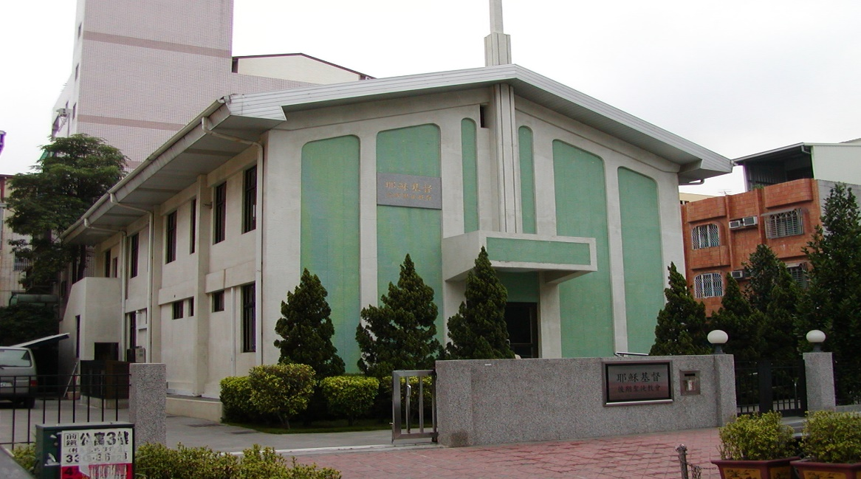
小港支會教堂 – 1992年落成，1993年奉獻，2010擴建

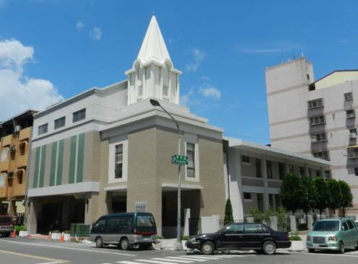
擴建後
高雄市前鎮區佛道路30號
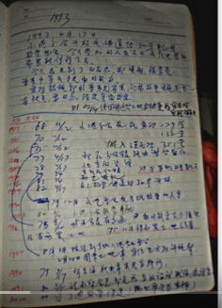 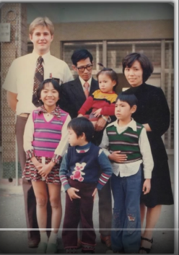 鄭錦鐘家庭

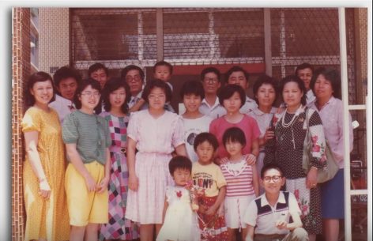
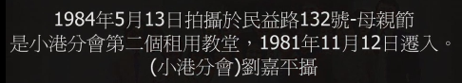

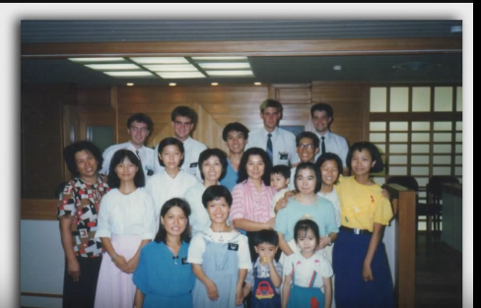
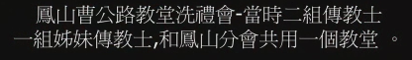

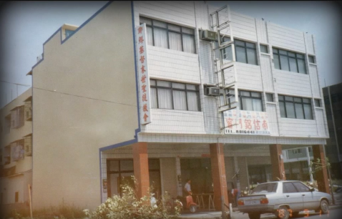
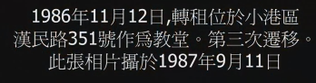

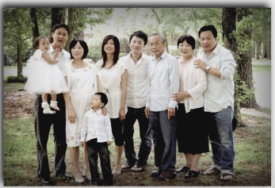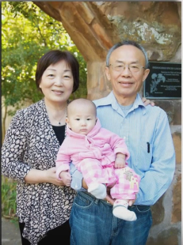
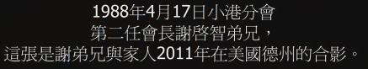

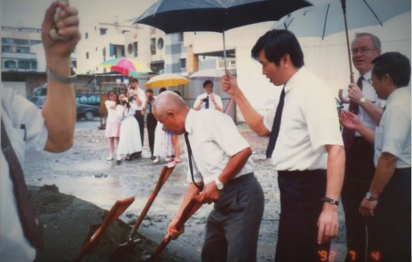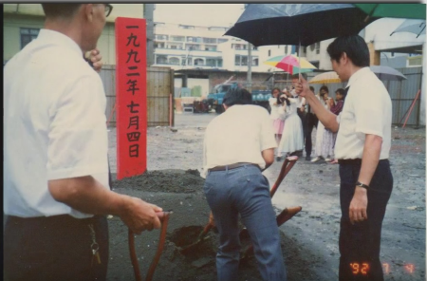
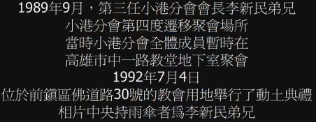

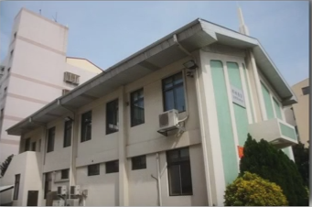
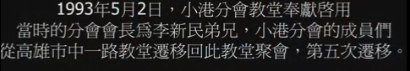
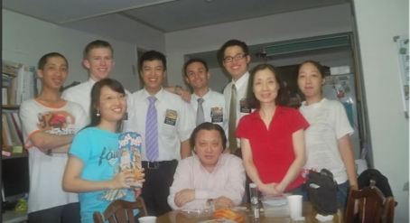
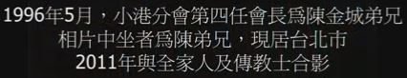

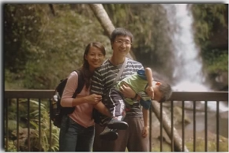
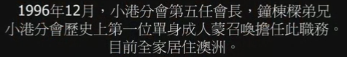

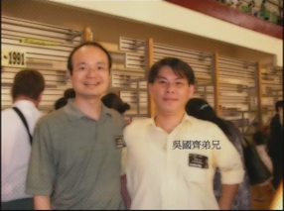
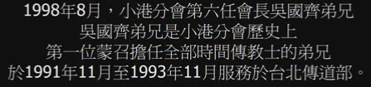
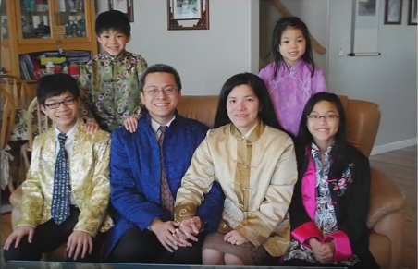
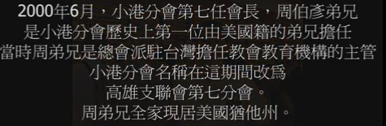

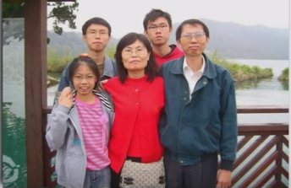
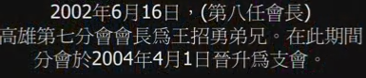

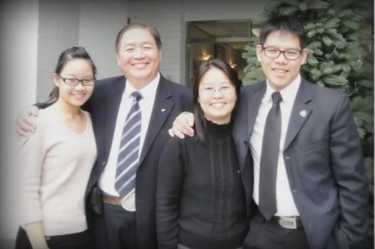
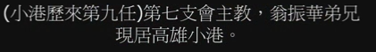

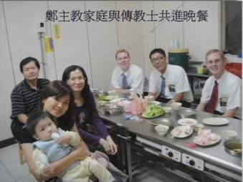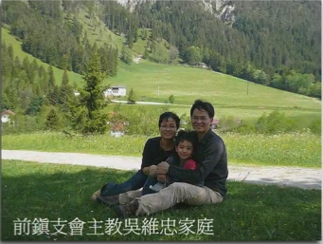
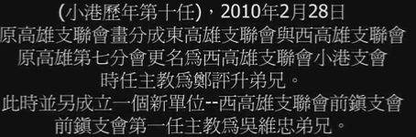

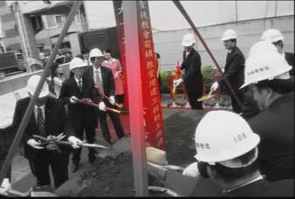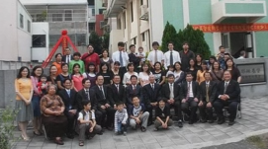
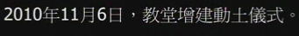
補充資料提供者姓名： 電話： Email：
吳國齊 0939-336691 kiwi305tw@gmail.com

